Отчёт по лабораторной работе №4

Дисциплина: Архитектура компьютера

Калашникова Ольга Сергеевна

Содержание

# Цель работы

Освоить процедуры компиляции и сборки программ, написанных на ассемблере NASM.

# Задание

1. Создать каталог для работы с программами на языке ассемблера NASM.
2. Создать текстовый файл с именем «hello.asm» и открыть этот файл с помощью текстового редактора.
3. Ввести в текстовый файл нужный текст.
4. Оттранслировать полученный текст программы «hello.asm» в объектный файл.
5. Выполнить компоновку объектного файла и запустить получившийся исполняемый файл.
6. Создать копию файла «hello.asm» с именем «lab4.asm» и проделать с ним те же действия, что и с файлом «hello.asm».
7. Скопировать файлы «hello.asm» и «lab4.asm» в локальный репозиторий в катклог «~/work/study/2023-2024/“Архитектура компьютера”/arch-pc/labs/lab04/».
8. Загрузить файлы на Github.

# Выполнение лабораторной работы

## Программа Hello world!

Создаём каталог для работы с программами на языке ассемблера NASM ( mkdir -p ~/work/arch-pc/lab04 ) (рис. @fig:001)

Создание каталога

Создание каталога

Переходим в созданный каталог (cd) (рис. [-@fig:002])

Переход в каталог

Переход в каталог

Создаём текстовый файл с именем ‘hello.asm’ (touch hello.asm)(рис. [-@fig:003])

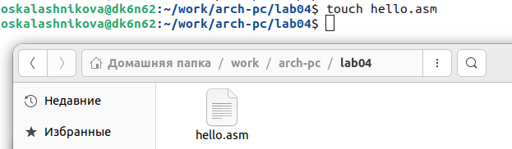

Создание текстового файла

Откроем этот файл с помощью текстового редактора gedit (gedit hello.asm) (рис. [-@fig:004])

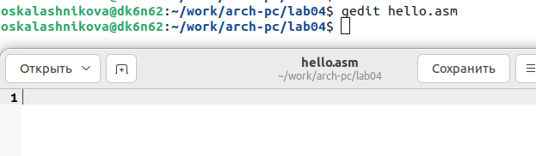

Открытие файла

Вводим в открытый файл приведённый текст (рис. [-@fig:005])

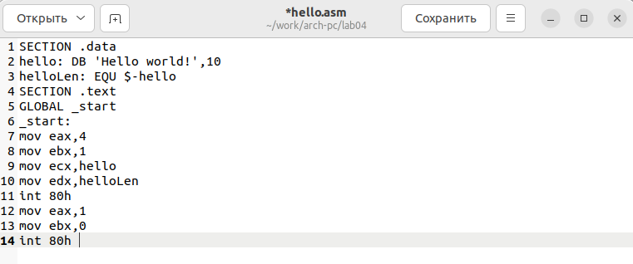

Ввод программы

## Транслятор NASM

Компилируем приведённый выше текст программы «Hello World» (nasm -f elf hello.asm) и проверяем (ls) (рис. [-@fig:006])

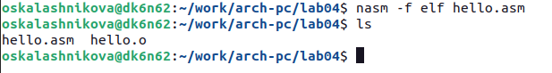

Компиляция и проверка

## Расширенный синтаксис командной строки NASM

Компилируем исходный файл (nasm -o obj.o -f elf -g -l list.lst hello.asm) и проверяем (ls) (рис. [-@fig:007])



Компиляция и проверка

## Компоновщик LD

Передаём объектный файл «hello.o» на обработку компоновщику (ld -m elf_i386 hello.o -o hello) и проверяем (ls) (рис. [-@fig:008])



Выполнение компоновки и проверка 1

Выполняем следующую команду (ld -m elf_i386 obj.o -o main) и проверяем (ls) (рис. [-@fig:009])



Выполнение компоновки и проверка 2

Вопросы: 1) Какое имя будет иметь исполняемый файл? Исполняемый файл будет иметь имя «main» 2) Какое имя имеет объектный файл из которого собран этот исполняемый файл? Объектный файл из которого собран этот исполняемый называется «obj.o»

## Запуск исполняемого файла

Запускаем на выполнение созданный исполняемый файл, находящийся в текущем каталоге (./hello) (рис. [-@fig:010])

Запуск команды, выводящей “Hello World”

Запуск команды, выводящей “Hello World”

## Задание для самостоятельной работы

В каталоге ~/work/arch-pc/lab04 с помощью команды cp создаём копию файла hello.asm с именем lab4.asm (рис. [-@fig:011])

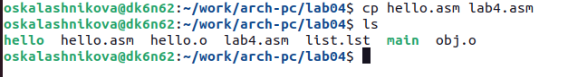

Создание нового файла

С помощью текстового редактора «gedit» открываем файл «lab4.asm» (рис. [-@fig:012])

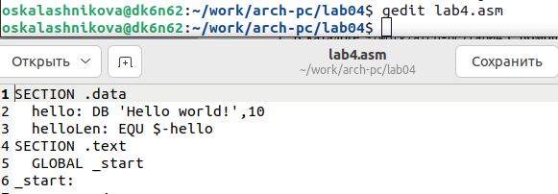

Открытие файла lab4.asm

Вносим изменение в текстовый файл так, чтобы на экран выводилась строка с нашим именем и фамилией (рис. [-@fig:013])

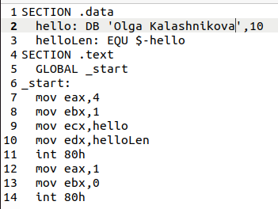

Изменения в файле

Компилируем текст программы «Olga Kalashnikova» (nasm -f elf lab4.asm) и проверяем (ls) (рис. [-@fig:014])

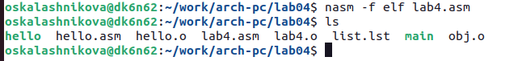

Компиляция и проверка

Компилируем исходный файл (nasm -o obj4.o -f elf -g -l list4.lst lab4.asm) и проверяем (ls) (рис. [-@fig:015])



Компиляция и проверка

Передаём объектный файл «lab.o» на обработку компоновщику (ld -m elf_i386 lab4.o -o lab4) и проверяем (ls) (рис. [-@fig:016])



Выполнение компоновки и проверка 1

Передаём объектный файл «obj4.o» на обработку компоновщику с помощью (ld -m elf_i386 obj4.o -o main4) и проверяем (ls) (рис. [-@fig:017])



Выполнение компоновки и проверка 2

Запускаем на выполнение созданный исполняемый файл, находящийся в текущем каталоге (./lab4) (рис. [-@fig:018])

Запуск «lab4»

Запуск «lab4»

Скопируем файлы hello.asm и lab4.asm в локальный репозиторий в каталог ~/work/study/2023-2024/“Архитектура компьютера”/arch-pc/labs/lab04/ (cp) и проверяем (ls) (рис. [-@fig:019])



Копирование файлов в локальный репозиторий и проверка

Загружаем файлы на github (рис. [-@fig:020])

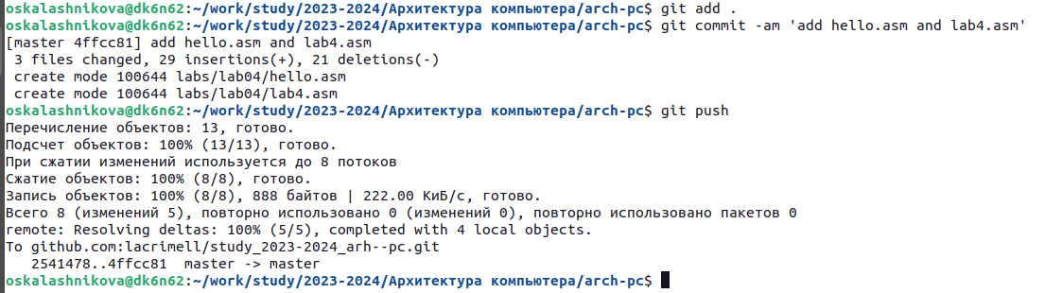

Загрузка файлов на github

# Выводы

В ходе выполнения лабораторной работы мы освоили процедуры компиляции и сборки программ, написанных на ассемблере NASM.